Prénom : …………………………… | Date : ……………………………………….……………………

 | Les CONSONNES : « S » ou « SS » (02)

1./ Complète avec « s » ou « ss » :

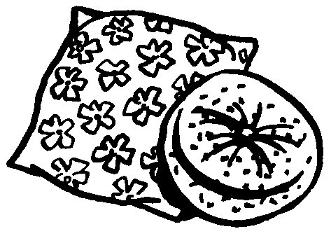 | 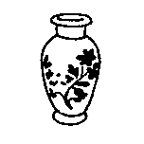 | 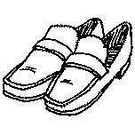 | 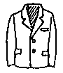
des cou……ins | un va……e | des chau……ures | une ve……te
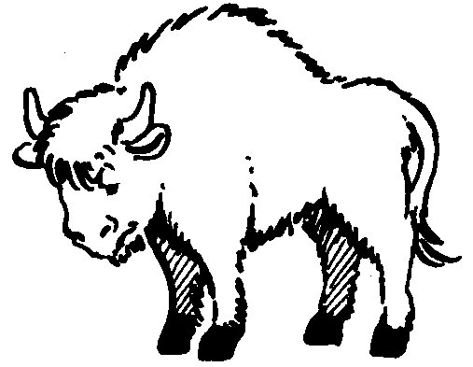 | 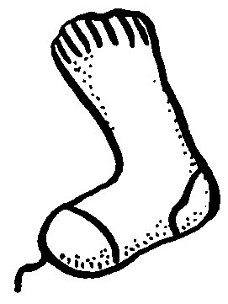 |  | 
un bi……on | une chau……ette | une mai……on | une fu……ée
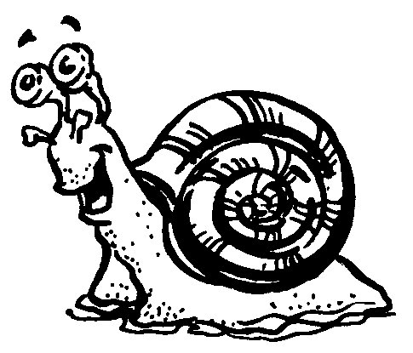 | 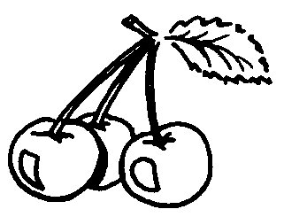 |  | 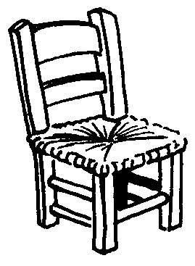
un e……cargot | des ceri……es | une ta……e | une chai……e

2./ Complète cette grille de mots-croisés :

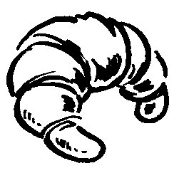  1.  un ……………………………    3.  une ……………………………    5.  des ……………………………  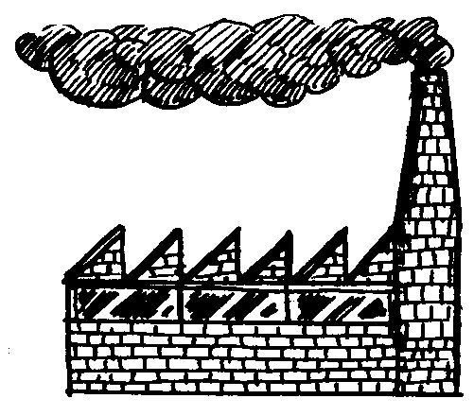  7.  une …………………………… | 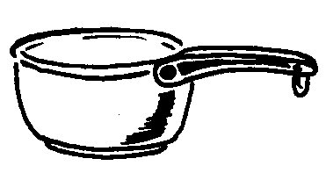  2.  une ……………………………  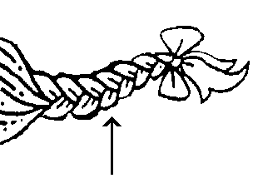  4.  une ……………………………  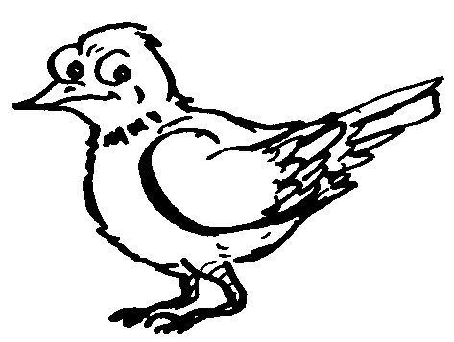  6.  un ……………………………  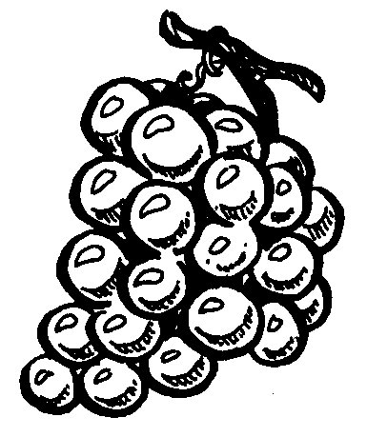  8.  du ……………………………
 |  |  |  | 2. |  |  |  |  |  |  |  |  | 4.
 |  |  | 1. | …… | …… | …… | …… |  | …… | …… | …… | …… | ……
 |  |  |  | …… |  |  |  |  |  |  |  |  | ……
 |  | 3. | …… | …… | …… | …… | …… |  | …… | …… | …… |  | ……
 |  |  |  | …… |  |  |  |  |  |  |  |  | ……
 |  |  |  | …… | 5. | …… | …… |  | …… | …… | …… | …… | ……
 |  |  |  | …… |  |  |  |  |  | 7. |  |  | ……
 |  |  | 6. | …… | …… | …… | …… |  | …… | …… |  | 10.
 |  |  |  | …… |  |  |  |  |  | …… |  | ……
 |  |  |  | …… |  | 8. | …… |  | …… | …… | …… | …… | ……
 |  |  |  |  |  |  |  |  |  | …… |  | ……
 |  |  |  | 9. | …… | …… | …… |  | …… | ……
 |  | 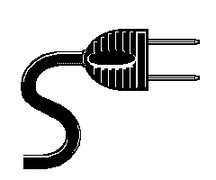  9.  une …………………………… |  |  |  |  |  | 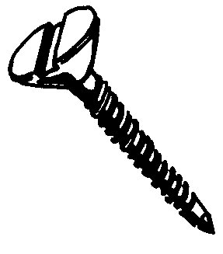  10.  une ……………………………

